Тэмдэгэй нэрэ (6+1)
Зорилгонууд:
Предметнэ: Тэмдэгэй нэрэнүүдые хэлэлгэ соо олохо, илгаха; грамматическа шэнжэнүүдынь, синтаксическа үүргыень элирүүлхэ, аман болон бэшэмэл хэлэлгэдээ үргэнөөр хэрэглэхэ.
Метапредметнэ: Тэмдэгэй нэрэнүүдэй хэлэлгэ соохи уран һайханай үүргэ мэдэрхэ; үгүүлэлнүүдэй, тэмдэгэй нэрэнүүдэй онсо үүргэ элирүүлхэ.
Личностнэ: Һуралсалай зорилго ойлгожо, табижа, бэелүүлжэ шадаха; өөрынгөө, нүхэдэйнгөө хүдэлмэри, ажаябуулга шалгаха, сэгнэлтэ үгэхэ, запаха; номоо, хэшээлһээ, Интернедһээ, оршон тойронһоо абаһан мэдэсэеэ онсодхохо, тобшолол гаргаха, анализ хэхэ аргатай болохо; хүниие шагнажа, ойлгожо һураха; хүнтэй суг хүдэлжэ, угыень анхаржа, сэгнэлтэ үгэжэ, өөрынгөө анал бодол хэлэжэ һураха; арадай үгэнүүдэй онсо удхаар сэдьхэлэйнгээ байдал баяжуулха.
Тэмдэгэй нэрын удха шанар (Хэшээл_1)
Буряад хэлэн: 6-дахи класста үзэхэ һуралсалай ном. – Улаан-Үдэ: Бэлиг, 2018. – 92-дохи нюур.
Д-209. «Гүлгэн» гэжэ үгүүлэл уншагты.
Бидэ нохойн гүлгэтэй болообди. Тэрэмнай хүлтэй, шэхэтэй, нюдэтэй, арһатай. Иимэхэн гүлгэн лэ даа.
- Гүлгэн ямархан бэ гэжэ зураглагты, хөөрэгты. Энэ текстээр зураглажа шадаха гүт?
- Гүлгэн ямар байгааб гэжэ тодорхойгоор бэшэгты. Тодорхойлходоо, ямар хэлэлгын хубинуудые хэрэглэхэбта?
Бидэ бишыхан нохойн гүлгэтэй болообди. Тэрэмнай богонихон хүлнүүдтэй, һэртэгэрхэн шэхэтэй, харахан нюдэтэй, парпагархан aphaтай. Иимэ хөөрхэн гүлгэн лэ даа.
- Текст ямар удхатай болобоб?
- Тэмдэгэй нэрын үүргэ тухай дүн гаргагты.

Ямар? Гэһэн асуудалда харюусажа, юумэнүүдые шанарай, шэнжын талаар тодорхойлон харуулһан бэеэ дааһан хэлэлгын хубиие тэмдэгэй нэрэ гэдэг.
Тэмдэгэй нэрэ ямар нэгэн юумэнэй тэмдэг харуулдаг юм: хаб хара мойһон, дулаан үдэр, модон халбага, хабшуу гутал, бэрхэшээлтэй даабари, үнэтэй бэһэлиг г.м. Тэмдэгэй нэрэнүүд хэлэлгые дүүрэн, эли, тодо, баян, уян болгодог.

Д-215. Тэмдэгэй нэрэнүүдые илгагты. Мэдүүлэлэй ямар гэшүүн болоноб?
1. Минии пенал хүрин үнгэтэй. 2. Шара набшаһад хүл доогуурни шаршаганана. 3. Һара шаралгы унгэтэй гэжэ болохо. 4. Базарай эжы хүхэ үнгэдэ дуратай. 5. Тэмээн – томо амитан.
Тэмдэгэй нэрэ хэлэлгэ соо ехэнхидээ элирхэйлэгшын, мүн хэлэгшын үүргэ дүүргэдэг.

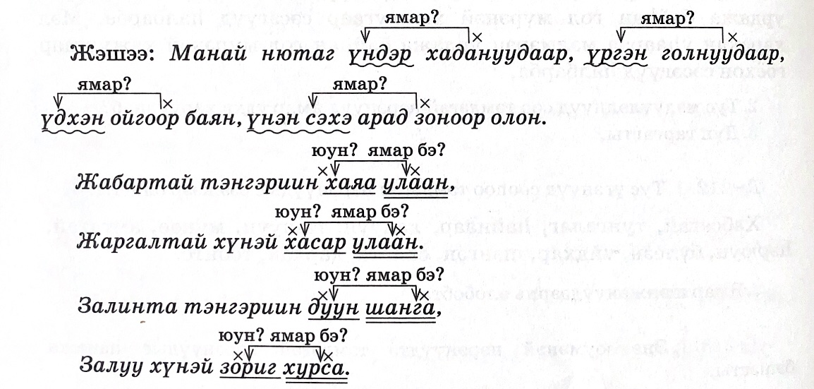

Тэмдэгэй нэрын илгарал. Шанарта ба харилсаата тэмдэгэй нэрэнүүд (Хэшээл_2)
Буряад хэлэн: 6-дахи класста үзэхэ һуралсалай ном. – Улаан-Үдэ: Бэлиг, 2018. – 96-дахи нюур.
Тэмдэгэй нэрэнүүд удхаараа шанарта болон харилсаата гэжэ илгардаг. Анханһаа байһан шанар, шэнжэ харуулһан тэмдэгэй нэрэнүүдые шанарта гэжэ нэрлэдэг. Жэшээ: зөөлэн газар, баян тала, сэлмэг тэнгэри г.м.
Ямар нэгэн юумэндэ (шулуута хада), үйлэдэ (таримал модон), байрада (эндэхи хүн), сагта (нёдондохи жэл) хабаатай харилсаата шанар, шэнжэ харуулһан тэмдэгэй нэрэнүүдые харилсаата тэмдэгэй нэрэнүүд гэжэ нэрлэдэг. Жэшээ: саһата, таримал, эндэхи г.м. Харилсаата тэмдэгэй нэрэнүүд ондоо хэлэлгын хубинуудһаа залгабаринуудай (суффикснуудай) хүсөөр бии болодог.

Д-220. Уншагты. Холбуулалнуудые зохёогты.
Буурал, нарата, зүрхэтэй, малтамал, бэерхүү, гашуун, зузаан, һүрхэй, сэсэн, зөөлэн.
- Ямар тэмдэгэй нэрэнүүд бэ?
- Шанарта гү, али харилсаата гү?

Шанарта тэмдэгэй нэрын шанарай зэргэнүүд (Хэшээл_3)
Буряад хэлэн: 6-дахи класста үзэхэ һуралсалай ном. – Улаан-Үдэ: Бэлиг, 2018. – 98-дахи нюур.
Мүнөөдэр тэнгэри хүхэ. Үсэгэлдэрэй тэнгэри мүнөөдэрэйхиһөө хүхэ байгаа. Уржадэр тэнгэри хүхэбтэр байгаа һэн. Үглөөдэр тэнгэримнай нэгэшье үүлэгүй, хүб хүхэ байха аалам.
- Текст соо тэмдэгэй нэрэнүүдые ологты.
- Тус тэмдэгэй нэрэ юу зурагланаб?
- Хүхэ, мүнөөдэрэйхиһөө хүхэ, хүхэбтэр, хүб хүхэ – юумэнэй үлүү, дутуу, али юрын зэргэнүүдые харуулна гэжэ тайлбарилагты.
Хүхэ – юрын зэргэ
Мүнөөдэрэйхиһөө хүхэ, хүб хүхэ – үлүүлһэн зэргэ
Хүхэбтэр – сасуулһан, шанарай дутуу байһыень харуулһан зэргэ

Алибаа шанар, шэнжэ, тэмдэг харуулһан шанарта тэмдэгэй нэрэнүүд гурбан зэргэнүүдтэй байдаг:
1) Юрэнхы зэргэтэй гү, али ондоо юумэнэй шанартай зэргэсүүлэгдээгүй шанар, шэнжэ тэмдэглэжэ, анхан болон гараһан hууряараа байһан тэмдэгэй нэрэнүүд болоно. Жэшээнь: аймхай, дулаан, ута, үндэр, хара, хүндэ.
2) Сасуулһан зэргэтэй гү, али -шаг, -шэг, -шог, -бтар, -бтэр, -бтор гэһэн залгабаринуудые (суффикснуудые) абахадаа, юрэнхы зэргэдэ хүрэхэгүй шанар, шэнжэ тэмдэглэһэн удхатай болодог. Жэшээнь: шураншаг, үндэршэг, дулаабтар, харабтар.
3) Үлүүлһэн зэргэтэй гү, али тон, эгээ, угаа, маша, дан, дэн гэһэн шангадхаһан үгэнүүдээр, саб, хаб, уб, аб, нэб, шаб, хүб, шэб, ноб гэхэ мэтэ дабтан шангадхаһан үгэнүүдээр тэмдэгэй нэрэнүүд тодорхойлогдоходоо, юрын зэргэһээ үлүү шанар тэмдэглэһэн удхатай болодог. Жэшээнь: хаб хара, угаа хүйтэн, дан томо.
Тэмдэгэй нэрэнүүд -хан, -хон, -хэн гэһэн багадхаһан удхатай залгабаринуудые абана: улаахан, набтархан, шэнэхэн.

Харилсаата тэмдэгэй нэрэнүүд (Хэшээл_4)
Буряад хэлэн: 6-дахи класста үзэхэ һуралсалай ном. – Улаан-Үдэ: Бэлиг, 2018. – 101-дэхи нюур.
Д-230. Мэдүүлэл уншагты.
Бархан уулын хормойгоор хүбшэ руу ороходо, түрүүн боролжото, хуһалиг, саашаа шэнэһэтэ ой боллодог.
- Ямар ой тухай хэлэгдэнэб?
- Ойн шанар шэнжэ харуулһан тэмдэгэй нуудые буулгажа бэшэгты.
- Тус тэмдэгэй нэрэнүүдэй һуури анхарагты.
- -то, -лиг, -тэ залгабаринууд ямар удха харуулнаб?
Боролжото, хуһалиг, шэнэһэтэ ой (ойн) модон болон ой хоёрой орондохи харилсаа харуулна: (бургааһан модотой ой, хуһан модотой ой, шэнэһэн модотой ой).
Боролжо+то, хуһа+лиг, шэнэһэ+тэ – энэ үгэнүүд булта гараһан һууритай.

Харилсаата тэмдэгэй нэрэнүүд заатагүй гараһан һууритай байдаг.
Хэлэлгын хуби | Залгабари | Жэшээ
Юумэнэй нэрэһээ | -та  -ша  -лиг  -бхи  -хир | гайхалта, шанарта, домогто, түүхэтэ  yhaшa, мяхаша, модошо, мэхэшэ  уhалиг, мяхалиг, бүдүүлиг, модолиг  уһабхи, хөөһэбхи  модохир
Үйлэ үгэһөө | -мал  -ма  -хай  -мгай  -мар  -рхуу | нэхэмэл, бэшэмэл, дүрэмэл, зурамал  ангама, ялалзама, анхилма  хахархай, бисархай, халтирхай, соорхой  шадамгай, тэсэмгэй, дадамгай  шадамар, ядамар  янгархуу, ехэрхүү, ноёрхуу, бэерхүү

Ород хэлэнһээ абтаһан тэмдэгэй нэрэнүүд харилсаата болодог: системнэ блок, морфологическа шүүлбэри, синтаксическа үүргэ.
Абтаһан тэмдэгэй нэрэнүүдэй һүүлэй аялган сохилтотой аялганиие дахажа бэшэхэ дүрим баримталдаг: аграрна, лексическэ, военнэ, юридическэ, экономическа г.м.
Сохилтын урда тээхи аялган | Һуури соохи сохилтотой аялган | Ямар аялган бэшэгдэхэб? | Жэшээ
- | е, э | э | Системнэ, векторнэ
- | а, я | а | Полярна, актова
- | о, ё | о | Моторно, вагонно
а, я, о, ё, у | и, ю, ы | а | Синтаксическа, морфологическа, экономическа
и, ю, ы, е | и, ю, ы | э | Юридическэ, ювелирнэ

Д-240. Абтаһан тэмдэгэй нэрэнүүдэй һүүлэй аялган үзэг зүбөөр бэшэгты. Бэшэһэнээ таблицаар баталагты.
Лексическ... шүүлбэри, политическ... асуудалнууд, математическ... олимпиада, авиационн... үйлэдбэри, спортивн... hypгyyли, химическ... элемент, поэтическ... суглуулбари.

